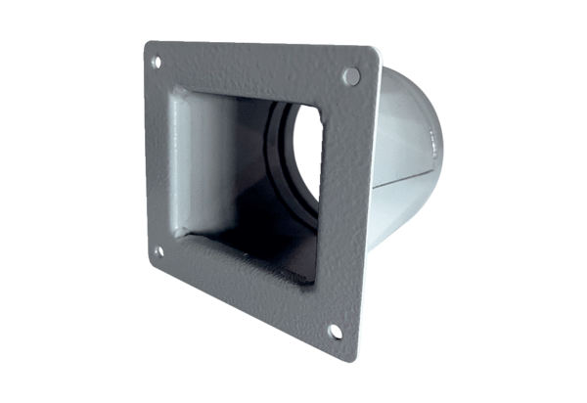Переходник URRI 12Комплект поставки: 1 штукАссортимент: C
Номер артикула: 0073.0298Изготовитель: MAICO

